INDICAÇÃO nº 1093/2020

Súmula: Solicita providências do Executivo junto a Secretaria competente, a inclusão de zona azul no estacionamento do Parque Municipal.

INDICO à Mesa, na forma regimental vigente, seja oficiado ao Excelentíssimo Igor Soares, Prefeito Municipal, para que determine através da Secretaria competente, a inclusão de zona azul no estacionamento do Parque Municipal.

JUSTIFICATIVA

Senhor Presidente,
Senhores Vereadores,
Senhoras Vereadoras.

Considerando as diversas reclamações encaminhadas pelos usuários que constantemente enfrentam dificuldades no quesito reclamado;
Considerando os moradores que tiveram suas garagens prejudicadas pela demarcação irregular;
Considerando também a demarcação irregulares em ruas residenciais, em locais de difícil locomoção de veículos;
Solicitamos um trabalho de análise para que o estacionamento do novo Parque do Povo tenha a referida demarcação e concessão da empresa detentora do projeto, facilitando assim que as áreas descritas sejam retiradas da obrigatoriedade de pagamento e a empresa não teria danos financeiros.

Acredito que o referido pedido possa ser estudado pelos departamentos e implantados ainda nesta fase de conclusão.

Certos de poder contar com a aprovação de todos.

Sala das Sessões Bemvindo Moreira Nery, 05 de outubro de 2020.

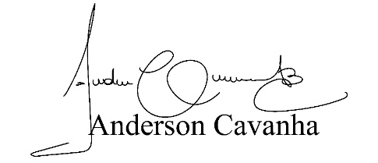
(Bruxão Cavanha – PL)
Vereador

